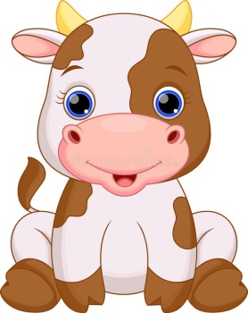
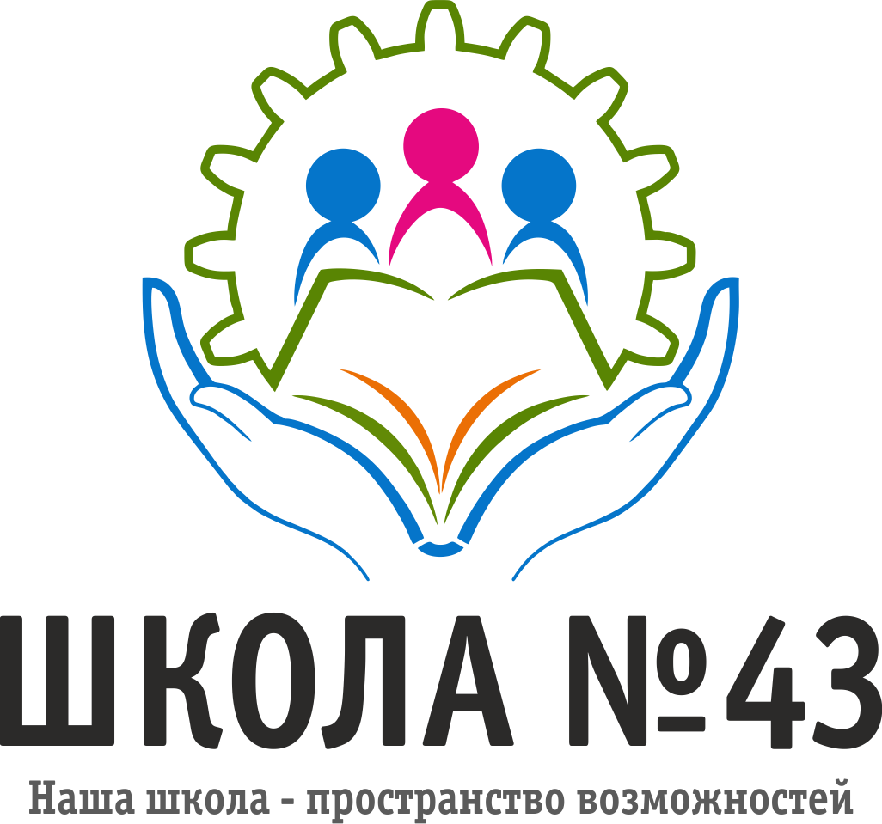
Муниципальное образовательное учреждение
«Средняя школа № 43»

ПОЛОЖЕНИЕ
о проведении школьного новогоднего конкурса
детского творчества
«Символ года 2021»

Общее положение
Школьный новогодний конкурс детского творчества «Символ года 2021»
(далее – Конкурс) проводится МОУ «Средняя школа № 43»
Настоящее положение определяет цель, задачи, порядок организации и проведения Конкурса
Сроки проведения: с 11 декабря по 30 декабря 2020 года

Цели и задачи конкурса:
- способствовать проявлению и развитию творческих способностей у детей.
- способствовать формированию и развитию коммуникативных и регулятивных универсальных учебных действий у детей.
- способствовать развитию детского воображения.
- обеспечить возможность для развития эстетических качеств личности детей.
- обеспечить поддержание праздничной атмосферы приближающегося Нового года.
- стимулировать дух творческого соревнования.

Участники Конкурса

Принять участие в Конкурсе могут ученики 4-х, 5-х, 6-х, 7-х классов.

Сроки проведения Конкурса
Конкурс проводится с 11 декабря по 30 декабря 2020г.
Заявки и конкурсные работы принимаются с 11 декабря по 24 декабря 2020 года по адресу электронной почты: bda@school43ptz.ru
Работа конкурсного жюри с 25 декабря по 30 декабря 2020 года

Условия проведения конкурса:
Конкурс проводится в нескольких номинациях:

- «Новогоднее окно»
- Участник предоставляет на конкурс одну работу (одно окно).
- Работа создаётся из белой, цветной бумаге, красок или трафаретов, свободных материалов.
- Приветствуется творческое мышление, оригинальность необычные сюжеты и самостоятельность выполнения, соответствие новогодней тематике.
- После завершения работы, необходимо сфотографировать окно и отправить заявку на участие и творческую работу на электронную почту bda@school43ptz.ru

- «Новогоднее стихотворение»
- Участник предоставляет на конкурс видео, на котором читает стихотворение собственного сочинения.
- Объем стихотворения не больше 2-х четверостиший.
- Участник должен обязательно быть на видео в новогоднем костюме или должна присутствовать новогодняя атрибутика.
- Приветствуется творческое мышление, оригинальность, соответствие заданной тематике, музыкальное сопровождение.
- Горизонтальная съемка, качественное изображение видео.
- После завершения работы, необходимо отправить заявку на участие и готовый видеоролик на электронную почту bda@school43ptz.ru

- «Лучшее новогоднее блюдо»

- Участник предоставляет на конкурс только одно новогоднее блюдо
- Готовый результат необходимо снять на видео, в котором необходимо прокомментировать выбор блюда, проговорить пошаговый рецепт приготовления.
- Продолжительность видео не более 1 минуты.
- Участник должен обязательно быть на видео в новогоднем костюме или должна присутствовать новогодняя атрибутика.
- Приветствуется оригинальность в приготовлении и оформлении блюда.
- Горизонтальная съемка видео, качественное изображение, четкость
- После завершения работы, необходимо отправить заявку на участие и готовый видеоролик на электронную почту bda@school43ptz.ru

Формат работ и требования к ним

Для участия в Конкурсе необходимо направить в указанный срок:
- заявку на участие в Конкурсе в электронном виде в формате Word, заполнив соответствующую форму заявки (Приложение 1)
- конкурсную работу в соответствии с предложенными номинациями
- обучающийся может подать заявку на участие только в одной номинации

Оргкомитет конкурса:
- Булганина Д.А. педагог-организатор МОУ «Средняя школа № 43» bda@school43ptz.ru
- Казакова К.В. педагог-организатор МОУ «Средняя школа № 43» kkv@school43ptz.ru

Критерии оценки:
- Победители будут определены в двух возрастных категориях
4-5 классы
6-7 классы
- Эстетичность и оригинальность работ
- Творческий подход к изготовлению работ
- Горизонтальная съемка видео, четкое изображение, соблюдение временных ограничений
- Качество отправляемой на конкурс фотографии (нечёткие и смазанные фотографии к участию в конкурсе не принимаются).

Подведение итогов Конкурса
Итоги конкурса будут подведены 30 декабря 2020г. и опубликованы на сайте школы http://school43ptz.ru и в группе школы ВКонтакте https://vk.com/official.school43
Поздравление победителей и вручение призов состоится 12 января 2020г.
Все участники Конкурса награждаются сертификатами
Победители в каждой возрастной категории награждаются дипломами и сладкими подарками

Приложение 1
к Положению об организации
и проведении школьного новогоднего
Конкурса детского творчества
«Символ года 2021»

ЗАЯВКА
на участие в школьном новогоднем конкурсе
детского творчества
«Символ года 2021»

Фамилия
Имя

Класс

Номинация

Приложение 2
к Положению об организации
и проведении школьного новогоднего
Конкурса детского творчества
«Символ года 2021»

Организационный комитет конкурса

РЫЖОХИНА  Анастасия Леонидовна | заместитель директора по ВР
ХАРИЧЕВА  Любовь Александровна | заместитель директора по УВР
БЫСТРИЦКАЯ  Юлия Владимировна | учитель ИЗО
БУЛГАНИНА  Дарья Александровна | педагог-организатор
КАЗАКОВА  Карина Владимировна | педагог-организатор

